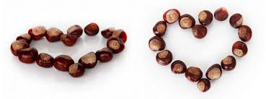
Jídelní lístek :o)
2. 10. 2023 – 6. 10. 2023

Pitný režim: Ovocný čaj malinový, voda
Ovoce: Banány
Svačinka: Pomazánka pórková, sojová veka, rajčátko, kakao (1/1,1/3,1/4,1/5,6,7)
NAROZENINOVÉ MENU NA PŘÁNÍ
Elišky
Pondělí Oběd: Polévka siesta (1/4,9) - z míchaných luštěnin a koř. zeleniny
Buchtičky s krémem (1/1,3,7)
Džus
pro oslavence malá dobrůtka
Svačinka: Pomazánka kuřecí s česnekem, chléb, č.paprika, ov.čaj (1/1,1/2,7,10,12)
==============================================================================
Pitný režim: Ovocný čaj zázvor s citrónem se sirupem, voda s pomerančem
Ovoce: Jablíčka (1/1,3,6,7,8,11)
Svačinka: Ředkvičková pomazánka, omega 3 raženka, žl.paprika, kokosové mléko
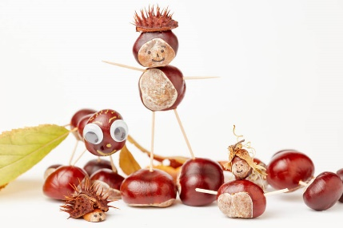
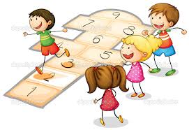
Úterý Oběd: Polévka rychlá s vejci (3,9)
Rybí filé zapečené se sýrem, bramborová kaše (4,7)
Okurkový salát (12)

Svačinka: Mrkvový moučník s tvarohem, jablíčko, ov.čaj (1/1,3,7)
==============================================================================
Pitný režim: Ovocný čaj šípek s jablíčkem a sirupem, voda s mátou
Ovoce: Hrušky (1/1,1/2,4,7)
Svačinka: Pomazánka rybičková, podmásl.chléb, č.paprika, pistáciové mléko
Středa Oběd: Polévka dýňová s krutony (1/1,1/2,1/3,7,12)
Kuřecí placičky s celerem, brambory (1/1,3,7,9)
Červená řepa (12)
(1/1,1/2,3,7)
Svačinka: Venkovský chléb s máslem a vejcem, sal.okurka, ovocný čaj,
==============================================================================
Pitný režim: Ovocný čaj sladká švestka, voda s citrónem
Ovoce: Meloun
Svačinka: Polenta s datlovým sirupem, ovoce, ovocný čaj (7)
NAROZENINOVÉ MENU NA PŘÁNÍ
Lucinky
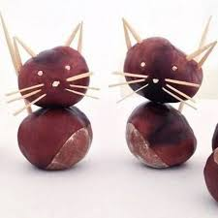
Čtvrtek Oběd: Polévka česnečka s vejci, sýrem a op.chlebem (1/1,1/2,3,10,12)
Krůtí játra na cibulce, rýže (1/1)
Pečená baby mrkev (7)
pro oslavence malá dobrůtka (1/1,7)
Svačinka: Pomazánka kuřecí s okurkou, karlovarský rohlík, žl.paprika, ovocný čaj
==============================================================================
Pitný režim: Ovocný čaj lesní jahoda, voda s mátou
Ovoce: Jablíčka (1/1,1/2,,7)
Svačinka: Čočková pom., rohlík, mrkvička, horká čokoláda
Pátek Oběd: Polévka zeleninová s kapáním (1/1,3,9)
Hovězí tokaň, těstoviny (1/1)

Svačinka: Knuspi, sýrové nitě, cherry rajčátka, ovocný čaj (1/1,7)
==============================================================================
S láskou dětem uvaří: Darina Sedláková , Kateřina Staňková Jídelníček sestavila: Andrea Kozáková
Změna jídelníčku vyhrazena.
V závorce za pokrmem jsou uvedeny alergeny, které pokrm obsahuje. Vyskytující se alergeny: 1-obiloviny-1/1 pšenice,1/2 žito,1/3 ječmen,1/4 oves,1/5 špalda , 3-vejce,4-ryby,6-sojové boby,7-mléko,9-celer,10-hořčice,11-sezam,12-oxid siřičitý
symbol znamená zkoušíme poprvé

